Вопросы к контрольной работе по коллекторным машинам постоянного тока с краткими ответами
1 Принцип действия генератора постоянного тока
В генераторах происходит преобразование механической энергии в электрическую за счёт электромагнитной индукции. В проводах, движущихся в магнитном поле возникает ЭДС, снимаемая со щёток. Переменная ЭДС витков якорной обмотки выпрямляется коллекторно-щёточным устройством. Чтобы генератор работал в нём надо возбудить магнитное поле. При протекании тока нагрузки по якорной обмотке создаётся тормозящий момент.
2 Принцип действия двигателя постоянного тока
Двигатель преобразует электрическую энергию в механическую.
На проводники с током якорной обмотки в магнитном поле действуют электромагнитные силы, и возникает вращающий момент. При вращении секции якорной обмотки переключаются с помощью коллектора, в них меняется направление тока.
Приложенное к якорю двигателя напряжение U уравновешивается противоЭДС Е, возникающей в движущихся проводниках якорной обмотки и падением напряжения на их сопротивлении.
3 Устройство коллекторной машины постоянного тока
МПТ состоит из двух частей: неподвижной – статора и подвижной – ротора. Статор – пустотелый стальной цилиндр, на внутренней поверхности которого располагаются полюсы магнитной системы с обмотками возбуждения. Ротор – сердечник из отдельных листов электротехнической стали, в пазы которого укладывается якорная обмотка, подключаемая к пластинам коллектора, к которым прижаты щётки.
4 Обмотки якоря: петлевая, волновая, сложные
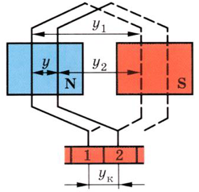И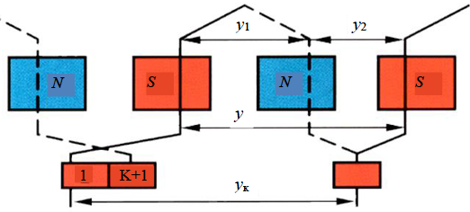
В простой петлевой обмотке начало и конец секции присоединены к рядом расположенным коллекторным пластинам. В волновой обмотке секция по форме напоминает волну.
Волновую последовательную обмотку применяют в электрических машинах больших напряжений, а петлевую параллельную – в машинах больших токов. Сложные обмотки представляют собой некоторое количество простых обмоток, уложенных на якоре и соединённых параллельно с помощью щёток. Для них требуются уравнители, которые электрически соединяют между собой простые обмотки в точках одинакового потенциала.
5 ЭДС и электромагнитный момент обмотки якоря
В движущихся проводниках якорной обмотки МПТ наводится ЭДС Е = с_{Е}·n·Ф, которая у генераторов является рабочей, создающей ток в нагрузочной цепи, а у двигателей – противоЭДС, ограничивающей ток в якорной обмотке.
При протекании тока по проводникам якорной обмотки на них действует электромагнитная сила, создающая момент M_{ЭМ} = c_{M}·Ia·Ф. У двигателей этот момент является вращающим, у генераторов – тормозящим.
6 Реакция якоря. Коммутация
Воздействие поля якоря на поле индуктора называется реакцией якоря, Она искажает магнитное поле, уменьшает магнитный поток и сдвигает физическую нейтраль с геометрической нейтрали.
Коммутация происходит при переключении секции якорной обмотки из одной параллельной ветви на другую при вращении якоря. Реакция якоря вызывает искрение на щётках, для уменьшения которого применяют дополнительные полюсы или сдвиг щёток с геометрической нейтрали.
7 Генераторы постоянного тока
У магнитоэлектрических генераторов полюса из постоянных магнитов. Генератор, в котором обмотка возбуждения получает питание от постороннего источника тока, называют генератором с независимым возбуждением. Если напряжение на обмотку возбуждения подается с зажимов якоря того же генератора, то его называют генератором с самовозбуждением. Это могут быть генераторы параллельного и смешанного возбуждения
8 Двигатель параллельного возбуждения
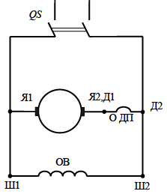
Схема содержит якорную обмотку Я1-Я2, параллельную (шунтовую) обмотку возбуждения ОВ Ш1-Ш2, обмотку дополнительных полюсов ОДП Д1-Д2.
Двигатель имеет жёсткую нагрузочную характеристику.
Для регулировки частоты вращения применяют реостат в цепи возбуждения или изменяют напряжение питания с помощью управляемого выпрямителя.

9 Двигатели последовательного и смешанного возбуждения
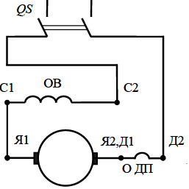 И 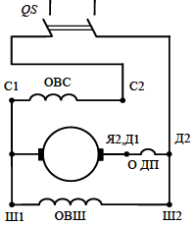
На схемах якорные обмотки Я1-Я2, параллельная (шунтовая) обмотка возбуждения ОВШ Ш1-Ш2, последовательные (сериесные) обмотки возбуждения ОВ (ОВС) С1-С2, обмотки дополнительных полюсов ОДП Д1-Д2. Двигатель с последовательным возбуждением имеет мягкую гиперболическую нагрузочную характеристику, со смешанным – более жёсткую (промежуточную между характеристиками двигателей параллельного и последовательного возбуждения.
10 Пуск, реверсирование и торможение двигателя
При пуске двигателя в ход необходимо обеспечить надлежащий пусковой момент и предотвратить возникновение чрезмерного пускового тока, опасного для двигателя.
Возможны три способа пуска двигателя в ход:
1) прямой (применяется для двигателей малой мощности);
2) пусковым реостатом, включаемым последовательно в цепь якоря;
3) понижением напряжения в цепи якоря.
Для реверсирования требуется изменить полярность или обмотки возбуждения или якоря.
Различают следующие виды электрического торможения: рекуперативное, динамическое, противовключением.

